Лабораторная работа №12

НКАбд-01-22

Никита Михайлович Демидович

Содержание

# 1 Цель работы

Цель данной лабораторной работы - изучить основы программирования в оболочке ОС UNIX, научится писать более сложные командные файлы с использованием логических управляющих конструкций и циклов.

# 2 Задание

1. Написать командный файл, реализующий упрощённый механизм семафоров. Командный файл должен в течение некоторого времени t1 дожидаться освобождения ресурса, выдавая об этом сообщение, а дождавшись его освобождения, использовать его в течение некоторого времени t2<>t1, также выдавая информацию о том, что ресурс используется соответствующим командным файлом (процессом). Запустить командный файл в одном виртуальном терминале в фоновом режиме, перенаправив его вывод в другой (> /dev/tty#, где # — номер терминала куда перенаправляется вывод), в котором также запущен этот файл, но не фоновом, а в привилегированном режиме. Доработать программу так, чтобы имелась возможность взаимодействия трёх и более процессов.
2. Реализовать команду man с помощью командного файла. Изучите содержимое каталога /usr share/man/man1. В нем находятся архивы текстовых файлов, содержащих справку по большинству установленных в системе программ и команд. Каждый архив можно открыть командой less сразу же просмотрев содержимое справки. Командный файл должен получать в виде аргумента командной строки название команды и в виде результата выдавать справку об этой команде или сообщение об отсутствии справки, если соответствующего файла нет в каталоге man1.
3. Используя встроенную переменную $RANDOM, напишите командный файл, генерирующий случайную последовательность букв латинского алфавита. Учтите, что $RANDOM выдаёт псевдослучайные числа в диапазоне от 0 до 32767.

# 3 Теоретическое введение

Командный процессор (командная оболочка, интерпретатор команд shell) — это программа, позволяющая пользователю взаимодействовать с операционной системой компьютера. В операционных системах типа UNIX/Linux наиболее часто используются следующие реализации командных оболочек:

* оболочка Борна (Bourne shell или sh) — стандартная командная оболочка UNIX/Linux, содержащая базовый, но при этом полный набор функций;
* С-оболочка (или csh) — надстройка на оболочкой Борна, использующая С-подобный синтаксис команд с возможностью сохранения истории выполнения команд;
* оболочка Корна (или ksh) — напоминает оболочку С, но операторы управления программой совместимы с операторами оболочки Борна;
* BASH — сокращение от Bourne Again Shell (опять оболочка Борна), в основе своей совмещает свойства оболочек С и Корна (разработка компании Free Software Foundation).

POSIX (Portable Operating System Interface for Computer Environments) — набор стандартов описания интерфейсов взаимодействия операционной системы и прикладных программ. Стандарты POSIX разработаны комитетом IEEE (Institute of Electrical and Electronics Engineers) для обеспечения совместимости различных UNIX/Linux-подобных операционных систем и переносимости прикладных программ на уровне исходного кода. POSIX-совместимые оболочки разработаны на базе оболочки Корна. Рассмотрим основные элементы программирования в оболочке bash (в разделе “Выполнение лабораторной работы”). В других оболочках большинство команд будет совпадать с описанными ниже.

# 4 Выполнение лабораторной работы

На первом этапе выполнения работы я создал отдельную директорию для дальнейшей работы, командный файл programm1.sh и приступил к написанию командного файла, реализующего упрощённый механизм семафоров (рис. [??]) - (рис. [??]):

#!/bin/bash  
  
lockfile="./lock.file"  
exec {fn}>$lockfile  
  
while test -f "$lockfile"  
do  
if flock -n ${fn}  
then  
 echo "File is blocked"  
 sleep 5  
 echo "File is unlocked"  
 flock -u ${fn}  
else  
 echo "File is blocked"  
 sleep 5  
fi  
done

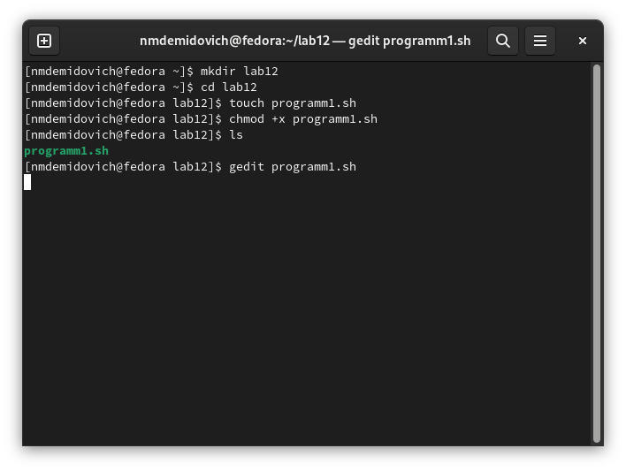

Создание директории lab11 и исполняемого файла programm1.sh

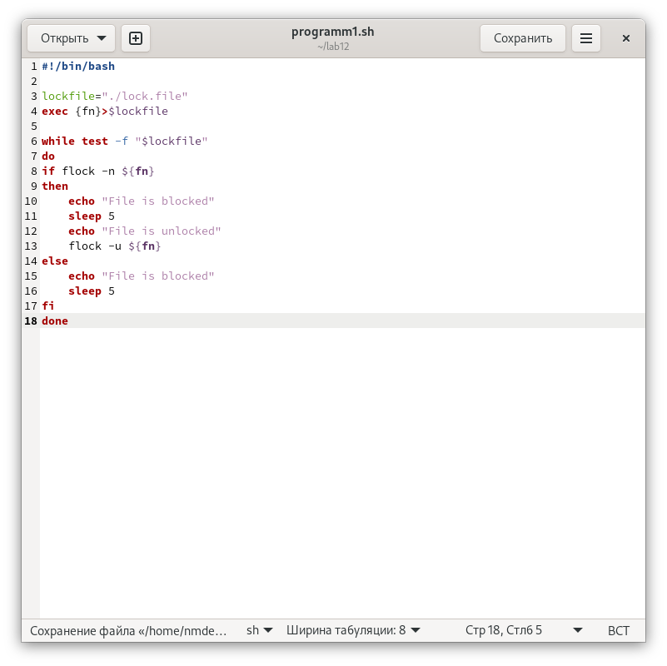

Исполняемый файл programm1.sh

Затем я проверил работу исполняемого файла и наличие файла lock.file после работы программы (рис. [??]) - (рис. [??]):

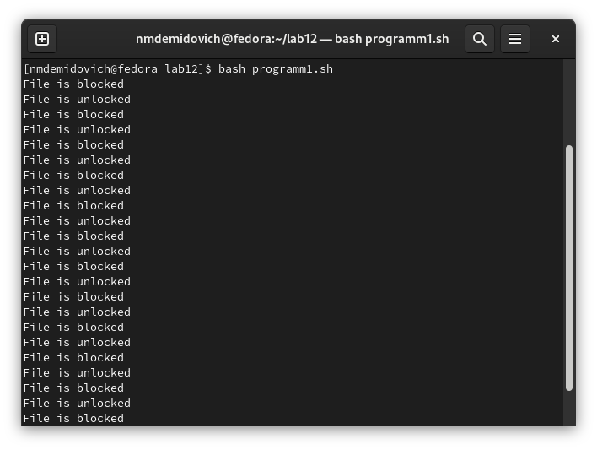

Работа исполняемого файла programm1.sh

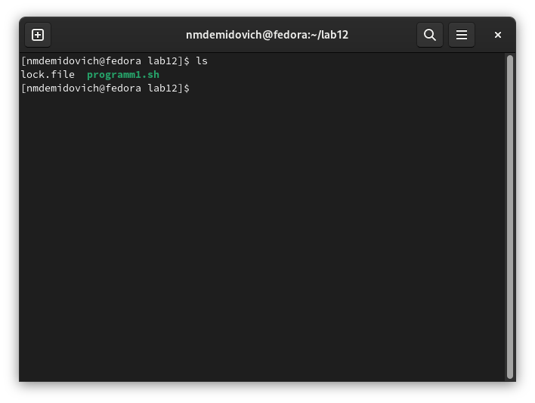

Содержимое директории lab12 после работы исполняемого файла programm1.sh

Чтобы реализовать команду man с помощью командного файла, я изучил содержимое каталога /usr/share/man/man1 (рис. [??]):

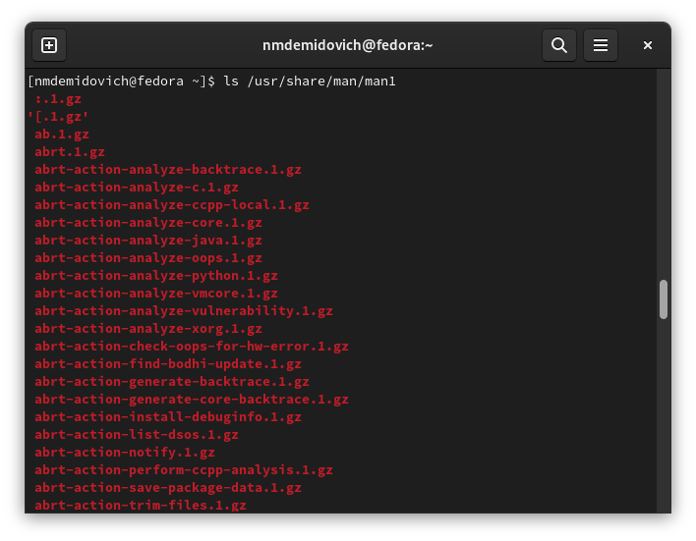

Содержимое директории /usr/share/man/man1

После этого я создал исполняемый файл для второй программы (рис. [??]) - (рис. [??]):

#! /bin/bash  
  
a=$1  
if test -f "/usr/share/man/man1/$a.1.gz"  
then less /usr/share/man/man1/$a.1.gz  
else  
echo "There is no such command"  
fi

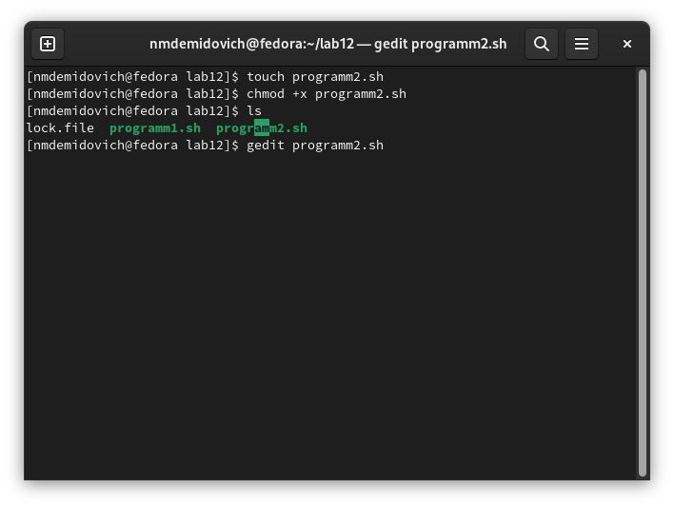

Создание исполняемого файла programm2.sh

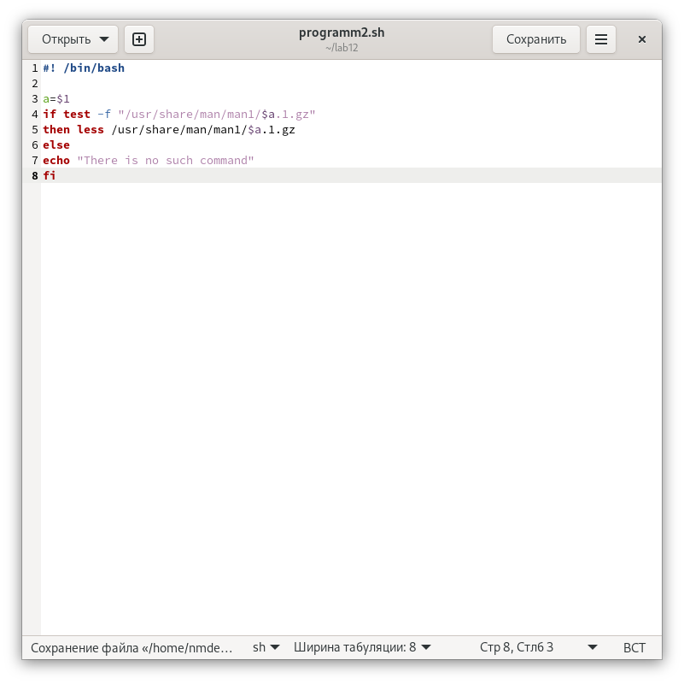

Исполняемый файл programm2.sh

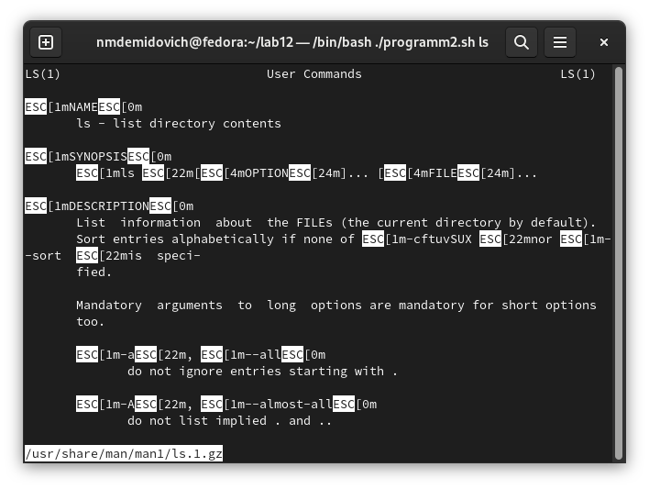

Работа исполняемого файла programm2.sh

И на финальном этапе выполнения работы я написал командный файл programm3.sh, генерирующий случайную последовательность букв латинского алфавита (рис. [??]) - (рис. [??]):

#! /bin/bash  
  
a=$1  
  
for ((i=0; i<$a; i++))  
do  
 ((char=$RANDOM%26+1))  
 case $char in  
 1) echo -n a;; 2) echo -n b;; 3) echo -n c;; 4) echo -n d;; 5) echo -n e;; 6) echo -n f;;  
 7) echo -n g;; 8) echo -n h;; 9) echo -n i;; 10) echo -n j;; 11) echo -n k;; 12) echo -n l;;  
 13) echo -n m;; 14) echo -n n;; 15) echo -n o;; 16) echo -n p;; 17) echo -n r;; 18) echo -n s;;  
 19) echo -n t;; 20) echo -n q;; 21) echo -n u;; 22) echo -n v;;  
 23) echo -n w;; 24) echo -n x;; 25) echo -n y;; 26) echo -n z;;  
 esac  
done  
echo

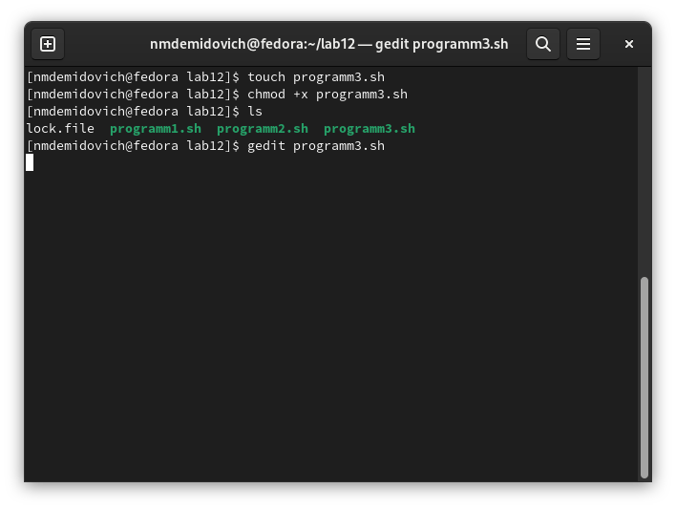

Создание исполняемого файла programm3.sh

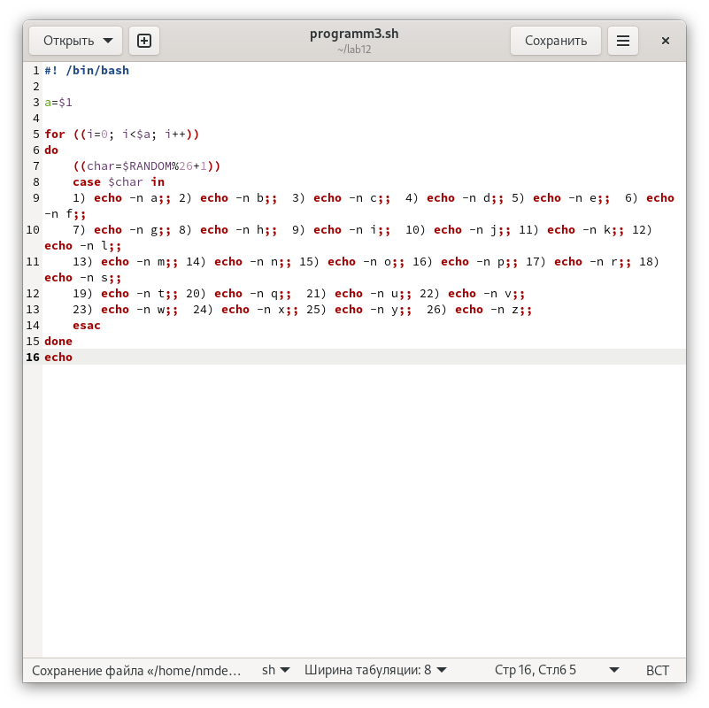

Исполняемый файл programm3.sh

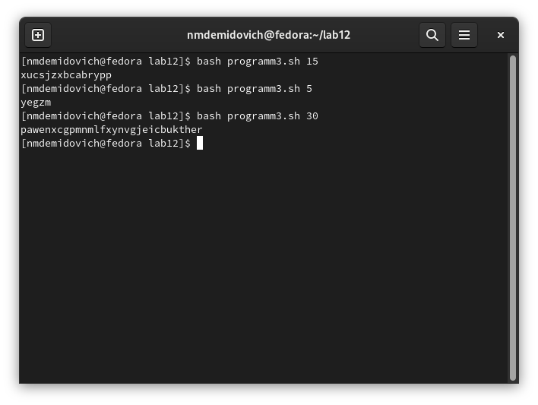

Работа исполняемого файла programm3.sh

# 5 Контрольные вопросы

1. Найдите синтаксическую ошибку в следующей строке: 1 while [$1 != “exit”]

В данной строчке допущены следующие ошибки: не хватает пробелов после первой скобки [ и перед второй скобкой ] выражение $1 необходимо взять в “”, потому что эта переменная может содержать пробелы Таким образом, правильный вариант должен выглядеть так: while [ “$1” != “exit” ]

1. Как объединить (конкатенация) несколько строк в одну?

Чтобы объединить несколько строк в одну, можно воспользоваться несколькими способами: Первый: VAR1=“Hello,” VAR2=” World” VAR3=“$VAR1$VAR2” echo “$VAR3” Результат: Hello, World Второй: VAR1=“Hello,” VAR1+=” World” echo “$VAR1” Результат: Hello, World

1. Найдите информацию об утилите seq. Какими иными способами можно реализовать её функционал при программировании на bash?

Команда seq в Linux используется для генерации чисел от ПЕРВОГО до ПОСЛЕДНЕГО шага INCREMENT. Параметры: seq LAST: если задан только один аргумент, он создает числа от 1 до LAST с шагом шага, равным 1. Если LAST меньше 1, значение is не выдает. seq FIRST LAST: когда заданы два аргумента, он генерирует числа от FIRST до LAST с шагом 1, равным 1. Если LAST меньше FIRST, он не выдает никаких выходных данных. seq FIRST INCREMENT LAST: когда заданы три аргумента, он генерирует числа от FIRST до LAST на шаге INCREMENT. Если LAST меньше, чем FIRST, он не производит вывод. seq -f «FORMAT» FIRST INCREMENT LAST: эта команда используется для генерации последовательности в форматированном виде. FIRST и INCREMENT являются необязательными. seq -s «STRING» ПЕРВЫЙ ВКЛЮЧЕНО: Эта команда используется для STRING для разделения чисел. По умолчанию это значение равно /n. FIRST и INCREMENT являются необязательными. seq -w FIRST INCREMENT LAST: эта команда используется для выравнивания ширины путем заполнения начальными нулями. FIRST и INCREMENT являются необязательными.

1. Какой результат даст вычисление выражения $((10/3))?

Результатом данного выражения $((10/3)) будет 3, потому что это целочисленное деление без остатка.

1. Укажите кратко основные отличия командной оболочки zsh от bash.

Отличия командной оболочки zsh от bash: В zsh более быстрое автодополнение для cd с помощью Тab В zsh существует калькулятор zcalc, способный выполнять вычисления внутри терминала В zsh поддерживаются числа с плавающей запятой В zsh поддерживаются структуры данных «хэш» В zsh поддерживается раскрытие полного пути на основенеполных данных В zsh поддерживается замена части пути В zsh есть возможность отображать разделенный экран, такой же как разделенный экран vim

1. Проверьте, верен ли синтаксис данной конструкции 1 for ((a=1; a <= LIMIT; a++))

for ((a=1; a <= LIMIT; a++)) синтаксис данной конструкции верен, потому что, используя двойные круглые скобки, можно не писать $ перед переменными ().

1. Сравните язык bash с какими-либо языками программирования. Какие преимущества у bash по сравнению с ними? Какие недостатки?

* Преимущества скриптового языка bash:
  + Один из самых распространенных и ставится по умолчанию в большинстве дистрибутивах Linux, MacOS.
  + Удобное перенаправление ввода/вывода.
  + Большое количество команд для работы с файловыми системами Linux.
  + Можно писать собственные скрипты, упрощающие работу в Linux
* Недостатки скриптового языка bash:
  + Дополнительные библиотеки других языков позволяют выполнить больше действий.
  + Bash не является языков общего назначения.
  + Утилиты, при выполнении скрипта, запускают свои процессы, которые, в свою очередь, отражаются на быстроте выполнения этого скрипта.
  + Скрипты, написанные на bash, нельзя запустить на других операционных системах без дополнительных действий.

# 6 Выводы

В результате выполнения данной лабораторной работы я изучил основы программирования в оболочке ОС UNIX и научился писать более сложные командные файлы с использованием логических управляющих конструкций и циклов.

# Список литературы

Лабораторная работа №12 (Архитектура ОС)